Find and encircle all the words. Return this paper to Teacher Inamoto or Teacher Matsuoka, and get a New Year sticker. すべての単語を見つけて囲みます。この紙を稲本先生または松岡先生に返却し、新年シールをもらってください。
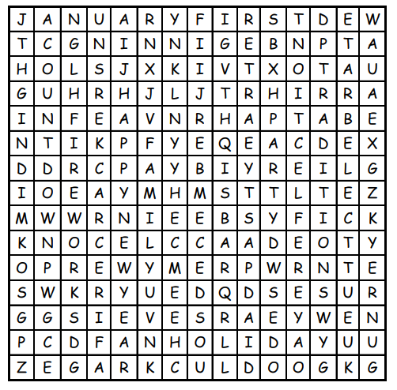
Find and encircle all the words. Return this paper to Teacher Inamoto or Teacher Matsuoka, and get a New Year sticker. すべての単語を見つけて囲みます。この紙を稲本先生または松岡先生に返却し、新年シールをもらってください。

